МИНИСТЕРСТВО НАУКИ И ВЫСШЕГО ОБРАЗОВАНИЯ РОССИЙСКОЙ ФЕДЕРАЦИИ
Федеральное государственное бюджетное образовательное учреждение
высшего образования
«КУБАНСКИЙ ГОСУДАРСТВЕННЫЙ УНИВЕРСИТЕТ»
(ФГБОУ ВО «КубГУ»)
Факультет компьютерных технологий и прикладной математики
Кафедра информационных технологий

ОТЧЕТ

о выполнении лабораторной работы №7
по дисциплине «Программная инженерия»

Выполнил студент группы МО31/2 Г-А.Ш.Шурпаев

Направление подготовки 02.03.03 Математическое обеспечение и администрирование информационных систем
Курс 3

Отчет принял кандидат педагогических наук, доцент Н. Ю. Добровольская

Краснодар
2025 г.

СОДЕРЖАНИЕ

Введение 3
1. Проектирование структур данных 4
2. Программные компоненты и диаграмма компонентов UML 6
3. Физическая архитектура и диаграмма развертывания UML 9
Заключение 13

ВВЕДЕНИЕ

Тема: разработка архитектуры программного продукта.
Цель: приобретение навыков проектирования физической архитектуры ПП на языке UML, а также разработки базы данных для ПП.
Индивидуальная тема: Разработка ПО для автоматизации продаж автомобилей в автосалоне.
Задачи:
- Опираясь на специальные требования к информационному обеспечению, представленные в техническом задании, а также на диаграмму классов UML, разработать решения по организации структур данных в ПП.
- Выполнить описание структур данных на уровне атомарных атрибутов с указанием типов данных, ограничений на значения и значений по умолчанию. Каждую структуру данных представить в формате таблицы 2.6.
- Если в качестве структуры данных разрабатывается база данных (БД), представить её нормализованную модель данных, список разработанных таблиц БД, а также описание связей между таблицами в формате табл. 2.7 и 2.8.
- Опираясь на специальные требования к математическому обеспечению, представленные в техническом задании, а также на диаграммы поведения UML, разработанные при выполнении лабораторной работы 6, перечислить и описать программные компоненты ПП в формате табл. 2.9. Стереотипы компонентов указать согласно табл. 2.10. Имена компонентов файлов привести с указанием расширений.
- Построить диаграмму компонентов UML, отражающую взаимодействие его программных компонентов между собой и с компонентами информационного обеспечения ПП.
- Выполнить описание физических элементов комплекса технических средств, необходимых для функционирования ПП, в формате табл. 2.11. Стереотипы элементов указать согласно табл. 2.12.

- Проектирование структур данных
На основе диаграммы классов UML из лабораторной работы №5 и технического задания разработана реляционная база данных в MySQL, нормализованная до 3НФ.
Таблица 2.6.1. Структура данных clients (Клиенты)
Атрибут | Тип данных | Размер, байт | Условие на значение | Значение по умолчанию | Примечание
client_id | INT | 4 | PRIMARY KEY, AUTO_INCREMENT | - | Уникальный идентификатор
full_name | VARCHAR(100) | 100 | NOT NULL | - | ФИО клиента
passport_data | VARCHAR(20) | 20 | NOT NULL, UNIQUE | - | Паспортные данные
phone | VARCHAR(15) | 15 | NOT NULL | - | Контактный телефон
email | VARCHAR(100) | 100 | UNIQUE | NULL | Электронная почта
address | VARCHAR(200) | 200 | - | NULL | Адрес проживания
created_at | TIMESTAMP | 8 | NOT NULL | CURRENT_TIMESTAMP | Дата регистрации

Таблица 2.6.2. Структура данных cars (Автомобили).
Атрибут | Тип данных | Размер, байт | Условие на значение | Значение по умолчанию | Примечание
car_id | INT | 4 | PRIMARY KEY, AUTO_INCREMENT | - | Уникальный идентификатор
brand | VARCHAR(50) | 50 | NOT NULL | - | Марка автомобиля
model | VARCHAR(50) | 50 | NOT NULL | - | Модель автомобиля
year | YEAR | 1 | CHECK (year >= 2000 AND year <= 2025) | - | Год выпуска
vin_code | VARCHAR(17) | 17 | NOT NULL, UNIQUE | - | VIN-номер
color | VARCHAR(30) | 30 | - | NULL | Цвет
price | DECIMAL(12,2) | 8 | CHECK (price > 0) | - | Цена в рублях
status | ENUM | 1 | NOT NULL | 'в наличии' | Статус: 'в наличии', 'забронирован', 'продан'
configuration | TEXT | - | - | NULL | Комплектация

Таблица 2.6.3. Структура данных requests (Заявки)
Атрибут | Тип данных | Размер, байт | Условие на значение | Значение по умолчанию | Примечание
request_id | INT | 4 | PRIMARY KEY, AUTO_INCREMENT | - | Уникальный идентификатор
client_id | INT | 4 | FOREIGN KEY (clients) | - | Ссылка на клиента
car_id | INT | 4 | FOREIGN KEY (cars) | - | Ссылка на автомобиль
request_date | TIMESTAMP | 8 | NOT NULL | CURRENT_TIMESTAMP | Дата создания заявки
status | ENUM | 1 | NOT NULL | 'создана' | Статус: 'создана', 'проверена', 'забронирован авто', 'оплачена', 'отклонена'
comments | TEXT | - | - | NULL | Комментарии

Таблица 2.6.4 — Структура данных contracts (Договоры)
Атрибут | Тип данных | Размер, байт | Условие на значение | Значение по умолчанию | Примечание
contract_id | INT | 4 | PRIMARY KEY, AUTO_INCREMENT | - | Уникальный идентификатор
request_id | INT | 4 | FOREIGN KEY (requests), UNIQUE | - | Ссылка на заявку
contract_number | VARCHAR(20) | 20 | NOT NULL, UNIQUE | - | Номер договора
contract_date | DATE | 3 | NOT NULL | - | Дата заключения
status | ENUM | 1 | NOT NULL | 'черновик' | Статус: 'черновик', 'на согласовании', 'согласован', 'исполнен', 'отклонен'
contract_text | TEXT | - | - | NULL | Текст договора
approved_by | INT | 4 | FOREIGN KEY (employees) | NULL | Кто утвердил

Таблица 2.6.5 — Структура данных payments (Платежи)
Атрибут | Тип данных | Размер, байт | Условие на значение | Значение по умолчанию | Примечание
payment_id | INT | 4 | PRIMARY KEY, AUTO_INCREMENT | - | Уникальный идентификатор
contract_id | INT | 4 | FOREIGN KEY (contracts), UNIQUE | - | Ссылка на договор
amount | DECIMAL(12,2) | 8 | CHECK (amount > 0) | - | Сумма платежа
payment_date | TIMESTAMP | 8 | NOT NULL | CURRENT_TIMESTAMP | Дата оплаты
payment_method | ENUM | 1 | NOT NULL | - | Способ: 'наличные', 'карта', 'перевод'
status | ENUM | 1 | NOT NULL | 'ожидает' | Статус: 'ожидает', 'получена', 'возврат'

Таблица 2.6.6 — Структура данных employees (Сотрудники)
Атрибут | Тип данных | Размер, байт | Условие на значение | Значение по умолчанию | Примечание
employee_id | INT | 4 | PRIMARY KEY, AUTO_INCREMENT | - | Уникальный идентификатор
full_name | VARCHAR(100) | 100 | NOT NULL | - | ФИО сотрудника
role | ENUM | 1 | NOT NULL | - | Роль: 'кассир', 'руководитель', 'администратор'
login | VARCHAR(50) | 50 | NOT NULL, UNIQUE | - | Логин для входа
password_hash | VARCHAR(255) | 255 | NOT NULL | - | Хэш пароля
is_active | BOOLEAN | 1 | NOT NULL | TRUE | Активен ли аккаунт

Таблица 2.7. Список разработанных таблиц БД
№ п/п | Имя таблицы | Описание
1 | clients | Данные о клиентах автосалона
2 | cars | Каталог автомобилей в наличии
3 | requests | Заявки на покупку автомобилей
4 | contracts | Договоры купли-продажи
5 | payments | Финансовые транзакции
6 | employees | Сотрудники автосалона
7 | sales_reports | Отчёты о продажах (агрегированные данные)

Таблица 2.8. Связи между таблицами БД
Родительская таблица | Атрибут PK | Дочерняя таблица | Атрибут FK | Тип связи
clients | client_id | requests | client_id | 1:M
cars | car_id | requests | car_id | 1:M
requests | request_id | contracts | request_id | 1:1
contracts | contract_id | payments | contract_id | 1:1
employees | employee_id | contracts | approved_by | 1:M

1.3 Схема базы данных
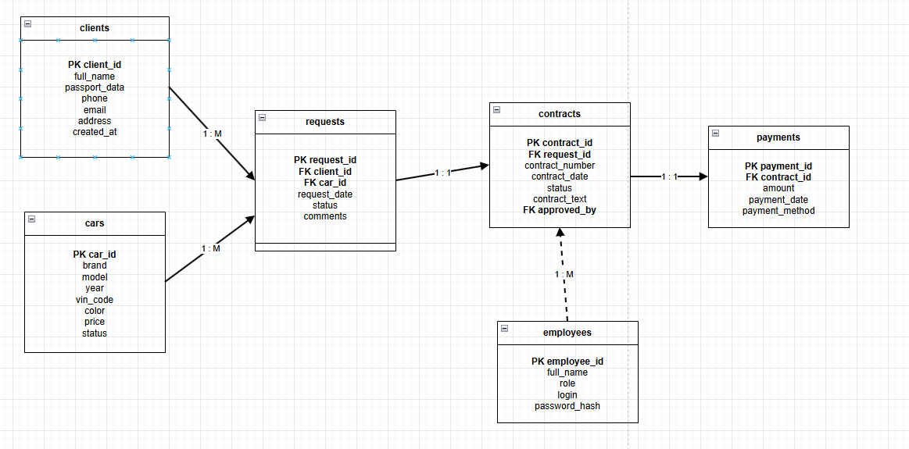
- Программные компоненты и диаграмма компонентов UML
Таблица 2.9. Перечень программных компонентов ПП
№ | Имя | Стереотип | Описание
1 | ClientForm.jsp | <<form>> | Веб-форма регистрации клиента
2 | CarCatalog.jsp | <<form>> | Каталог автомобилей для просмотра
3 | RequestForm.jsp | <<form>> | Форма создания заявки
4 | ContractForm.jsp | <<form>> | Форма работы с договором
5 | PaymentForm.jsp | <<form>> | Форма приема оплаты
6 | ReportView.jsp | <<form>> | Интерфейс просмотра отчетов
7 | ClientController.java | <<source>> | Контроллер управления клиентами
8 | CarController.java | <<source>> | Контроллер управления автомобилями
9 | RequestController.java | <<source>> | Контроллер обработки заявок
10 | ContractController.java | <<source>> | Контроллер работы с договорами
11 | PaymentController.java | <<source>> | Контроллер обработки платежей
12 | ReportService.java | <<source>> | Сервис формирования отчетов
13 | ValidationService.java | <<source>> | Сервис валидации данных
14 | CalculationService.java | <<source>> | Сервис расчета стоимости
15 | NotificationService.java | <<source>> | Сервис уведомлений
16 | ClientDAO.java | <<source>> | Слой доступа к данным клиентов
17 | CarDAO.java | <<source>> | Слой доступа к данным автомобилей
18 | RequestDAO.java | <<source>> | Слой доступа к заявкам
19 | ContractDAO.java | <<source>> | Слой доступа к договорам
20 | PaymentDAO.java | <<source>> | Слой доступа к платежам
21 | database.sql | <<data>> | Скрипт инициализации БД
22 | config.properties | <<config>> | Конфигурационный файл
23 | application.jar | <<executable>> | Исполняемый файл приложения
24 | mysql-connector.jar | <<library>> | JDBC-драйвер MySQL
25 | spring-framework.jar | <<library>> | Библиотека Spring Framework
26 | user_manual.pdf | <<document>> | Руководство пользователя

Таблица 2.10 — Типы компонентов приложения
Стереотип | Тип компонента
<<source>> | файл исходного текста программы
<<form>> | файл интерфейсной формы или web-страницы
<<executable>> | исполняемый файл
<<config>> | файл конфигурации и/или настроек системы
<<library>> | статическая или динамическая библиотека
<<document>> | файл документации
<<data>> | файл данных
<<table>> | таблица базы данных

Стоит отметить, что файлы с расширением *.vue зависят от файлов *.js. Все сервисы взаимодействуют с БД через db.sql. Конфигурация подгружается из .env.
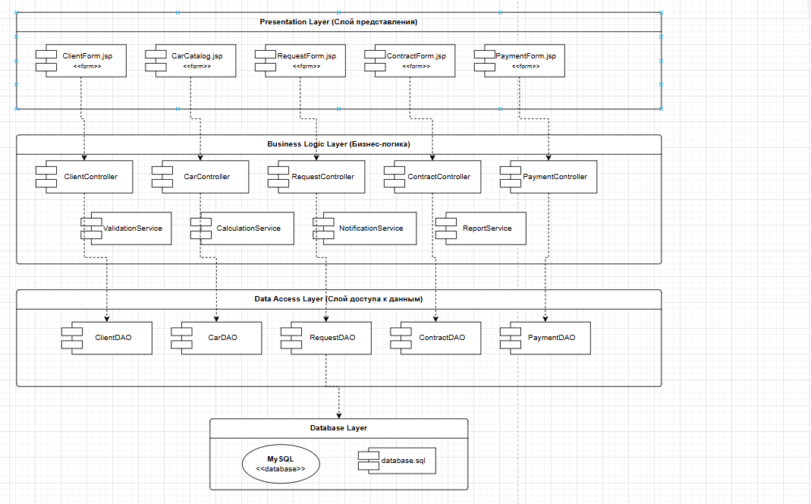
Рис. 2.6. диаграмма компонентов UML

- Физическая архитектура и диаграмма развертывания UML
Таблица 2.11. Перечень узлов комплекса технических средств
№ | Имя | Стереотип | Описание
1 | Рабочее место кассира | <<processor>> | ПК кассира (Intel Core i3, 8GB RAM, Windows 10)
2 | Рабочее место руководителя | <<processor>> | ПК руководителя (Intel Core i5, 16GB RAM, Windows 10)
3 | Терминал клиента | <<device>> | Информационный терминал для клиентов
4 | Сервер приложений | <<processor>> | Сервер Apache Tomcat (Intel Xeon, 32GB RAM, Linux)
5 | Сервер БД | <<database>> | MySQL Server 8.0 (Intel Xeon, 64GB RAM, Linux)
6 | Принтер договоров | <<printer>> | Лазерный принтер HP LaserJet
7 | Локальная сеть | <<net>> | Ethernet 1 Gbps / Wi-Fi 802.11ac
8 | Резервный сервер | <<processor>> | Сервер резервного копирования (RAID-массив)

Таблица 2.12 — Типы элементов диаграмм развертывания UML
Стереотип | Тип элемента
<<processor>> | Ресурсоемкий узел
<<device>> | Нересурсоемкий узел (устройство)
<<sensor>> | Измерительное устройство (датчик)
<<printer>> | Печатающее устройство (принтер)
<<net>> | Сетевая передающая среда
<<database>> | База данных
<<node>> | Узел, не попадающий под указанные типы

Построим диаграмму развёртывания
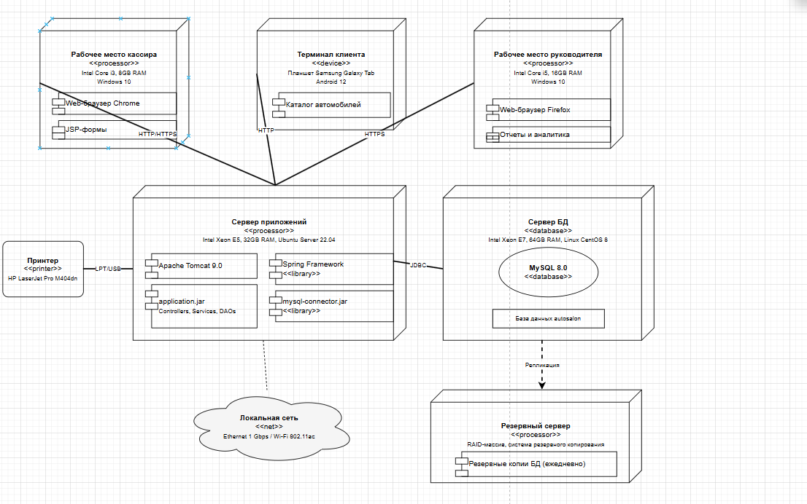
Рис. 3. диаграмма развёртывания UML для ПП “Парикмахерская”

ЗАКЛЮЧЕНИЕ

В ходе выполнения лабораторной работы №7 была успешно разработана архитектура программного продукта для автоматизации продаж автомобилей в автосалоне.
Основные результаты работы:
- Спроектирована реляционная база данных из 7 таблиц, нормализованная до 3НФ, с корректными связями и ограничениями целостности. Разработана схема БД с указанием всех атрибутов, типов данных и связей.
- Определены программные компоненты системы (26 компонентов) с использованием трехслойной архитектуры:
  - Слой представления (JSP-формы)
  - Слой бизнес-логики (контроллеры и сервисы)
  - Слой доступа к данным (DAO-компоненты)
- Построена диаграмма компонентов UML, отражающая логическую структуру системы и взаимосвязи между компонентами различных слоев.
- Описан комплекс технических средств (8 узлов), включая рабочие места пользователей, серверы, периферийное оборудование и сетевую инфраструктуру.
- Построена диаграмма развертывания UML, показывающая физическое размещение программных компонентов на аппаратных узлах и протоколы взаимодействия между ними.
Разработанная архитектура обеспечивает:
- Масштабируемость за счет трехслойной структуры
- Надежность благодаря системе резервного копирования
- Безопасность через разделение ролей и использование HTTPS
- Производительность за счет выделенных серверов для приложения и БД
- Сопровождаемость благодаря модульной структуре
Архитектура полностью соответствует функциональным и нефункциональным требованиям, сформулированным в техническом задании, и готова для реализации на следующих этапах разработки.

